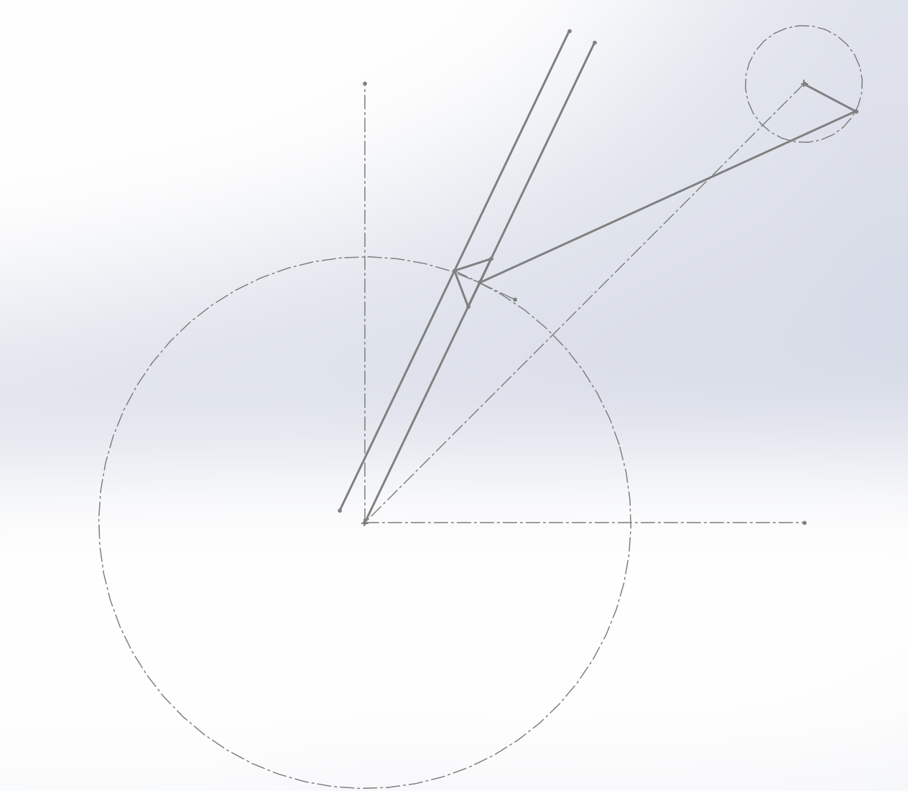
⑤
④
③
②
①
表1 构件尺寸列表（单位mm）
构件名称 | 尺寸 | 构件名称 | 尺寸
1 | 300 | 小圆 | R33
2 | 300 | 大圆 | R150
3 | 21.72 | 1，2间距 | 15.71
4 | 233 | 3沿2 X距离 | 15
5 | 33 | 大小圆圆心距 | 350

